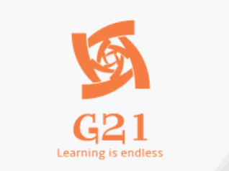

PRD-21

# **软件工程系列课程教学辅助网站**

# **会议记录**

项 目 名 称：软件工程系列课程教学辅助网站

小 组 名 称： PRD-21

小 组 成 员：吴桐（组长）尹健瑾 赵高生 邬立东 袁泽成

|  |  |  |  |
| --- | --- | --- | --- |
| 会议地点 | 图书馆一楼讨论区 | 会议时间 | 2017年 11月 16日 |
| 主持人 | 吴桐 | 记录人 | 赵高生 |

|  |  |
| --- | --- |
| 参会人员 | 吴桐，尹健瑾，赵高生，袁泽成，邬立东 |
| 会议主题 | 上周任务修改和总结，以及本周任务布置 |
| 会议内容：  1 需求访谈问题提交；  2 上周PPT修改；  3 下周PPT布置；  4大家开始看人机交互方面书，补充知识；  5 出期中考试的题目。 | |